Písomné opakovanie meno: ________________
1.Opíšte geologický vývoj územia Slovenska.
2. Vymenujte jednotlivé geologické pásma SR (od S na J), opíšte ich horninové zloženie a výskyt nerastných surovín.
3. Vysvetlite vplyv klimatotvorných činiteľov na podnebie Slovenska.
4. Charakterizujte rozloženie teplôt a zrážok na Slovensku.
5. Analyzujte ročný chod teplôt a zrážok na daných klimatických diagramoch a príslušné lokality zaraďte do klimatickej oblasti.
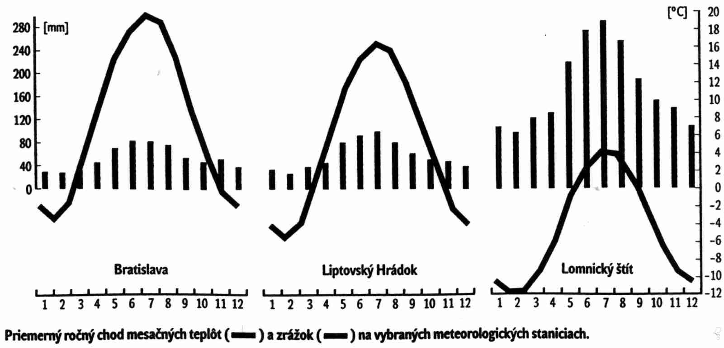
6. a.) Ktoré základné geomorfologické celky sa rozprestierajú na území Slovenska
b.)Uveďte, na ktoré menšie podjednotky sa delia a čo zahŕňajú
c.) Zaraďte uvedené pohoria: Biele Karpaty, Vihorlatské vrchy, Nízke Tatry, Pieniny, Javorníky, Slanské vrchy, Malé Karpaty
Geologické pásmo | Pohorie
JADROVÉ pásmo
SOPEČNÉ pásmo
FLYŠOVÉ pásmo
BRADLOVÉ pásmo

